2024年公开招聘工作人员考试报名费交纳指引
- 打开微信扫描二维码

- 在“缴费号码”处输入身份证号，点击下一步
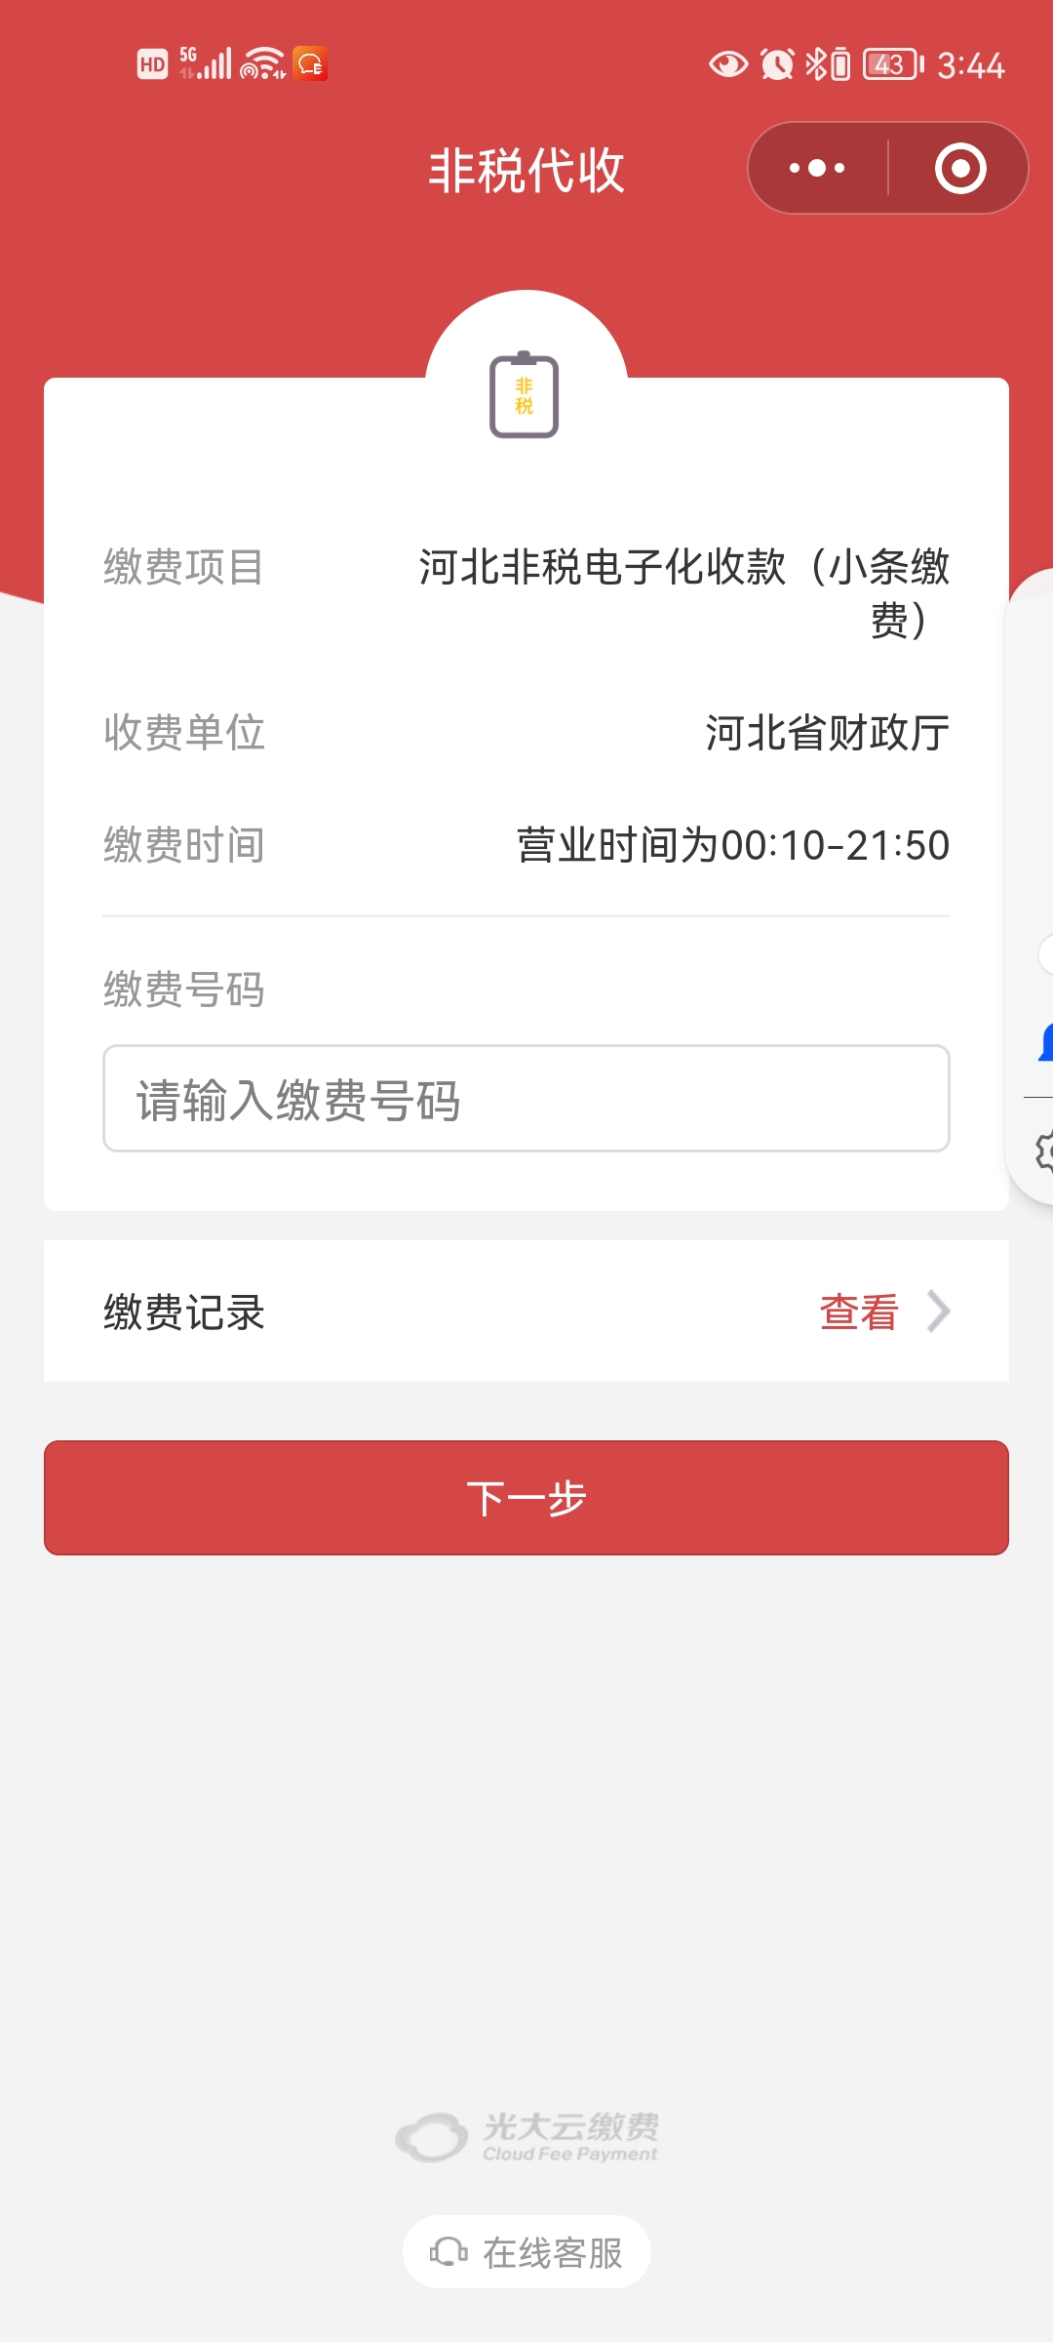

- 系统自动返显缴费信息，核对无误后点击去支付。
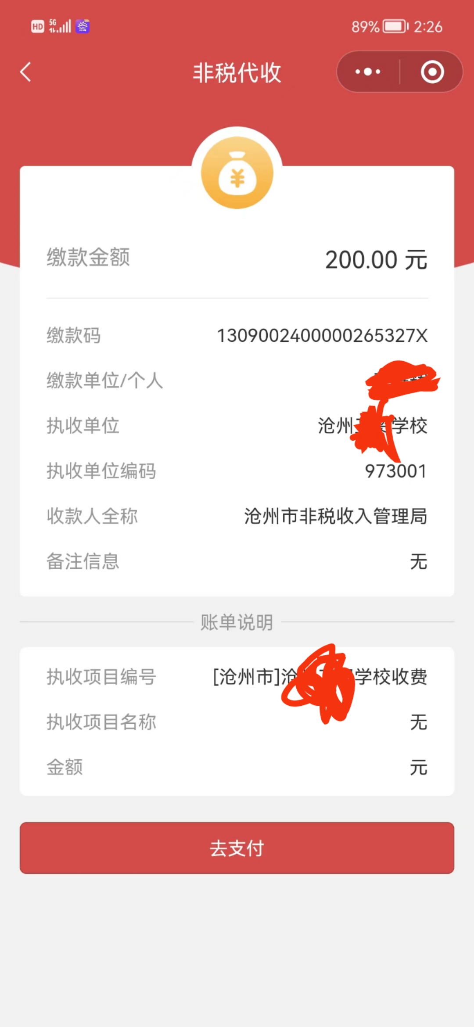

- 允许使用微信绑定号码或使用其他手机号码
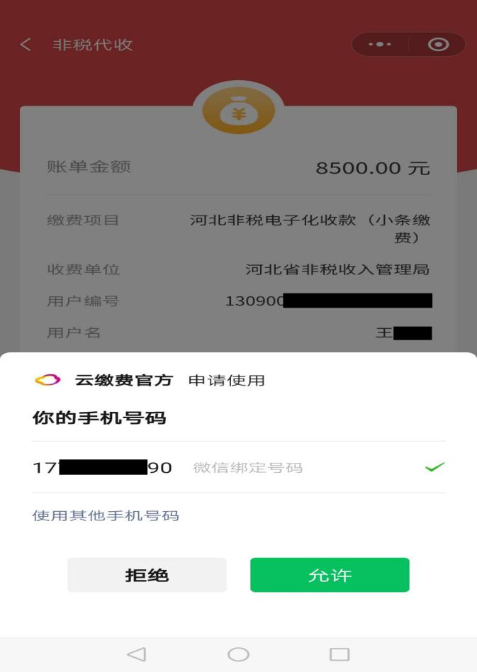
- 输入手机验证码，点击立即支付，输入密码即可缴费成功。
